Ministerio de Educación
Dirección Regional de Educación de Panamá Este
Instituto Profesional y Técnico México-Panamá
Bachiller Agropecuario

Tema del Área N°1
Transferencia de Tecnología Agropecuaria

Unidades Temáticas N°1
Transferencia de Tecnología, Fases y Direcciones

Nivel
11°______

Integrante:
___________________________________________

Profesor
Nicodemus López Tejedor

Número de Teléfono
6961-8838

Fecha de entrega:
25 de noviembre de 2022

Materia
Investigación y Extensión Agropecuaria

III Trimestre
Año
2022
Área N°3 Transferencia de Tecnología
1. Transferencia de Tecnología
- Concepto
- Importancia
- Objetivos
2. Tipos de Tecnologías en la Agricultura
- Sistema de Riego
- Invernaderos o Casas de cultivos protegidos
- Nivelación de terrenos agrícolas
- Cultivos Hidropónicos
- Sistema de Intensificación del cultivo de Arroz (SICA)
- Milk Taxi
- Insumos Biológicos
- Acuaponía
- Drones
- Agricultura Vertical
- Control de plagas con macroorganismos
- Mejoramiento genético de cultivos
- Germoplasma de café
- Manejo integral del ganado
- Mixer de alimentos
- Biotecnología de reproducción de bovinos
- Ordeño Mecanizado
3. Fases de la Transferencia de Tecnología
- Generación
- Validación
- Difusión
- Adopción
4. Transferencia de Tecnología y sus direcciones
- Horizontalidad o lineal
- Vertical
Transferencia de Tecnología
1. Concepto de Transferencia de Tecnología
- Transferencia tecnológica para la agricultura (o extensión), el proceso de transmisión de conocimientos y técnicas al agricultor, para producir bienes y servicios asegurando mejores niveles de eficiencia económica y competitividad, de bienestar social y de sustentabilidad.
- Transferencia de tecnología: proceso en el que se transfieren habilidades, conocimiento, tecnologías, métodos de fabricación, muestras de fabricación e instalaciones en sistemas de producción.
- En esencia, la transferencia de tecnología es el movimiento de tecnología y/o conocimiento, un valioso activo desde el punto de vista socioeconómico que puede incluir tanto medios técnicos como el conocimiento asociado (saber hacer y experiencia), desde un proveedor (universidad, organismo de investigación, centro tecnológico, empresa), que comercializa la tecnología, hacia un receptor (generalmente empresa o productor), que adquiere la tecnología, a cambio de una contraprestación habitualmente económica.
- La transferencia de tecnología es un proceso a través del cual un elemento o idea creada o empleada en un lugar es trasladada y aplicada en otro, para obtener beneficios más ventajosos.
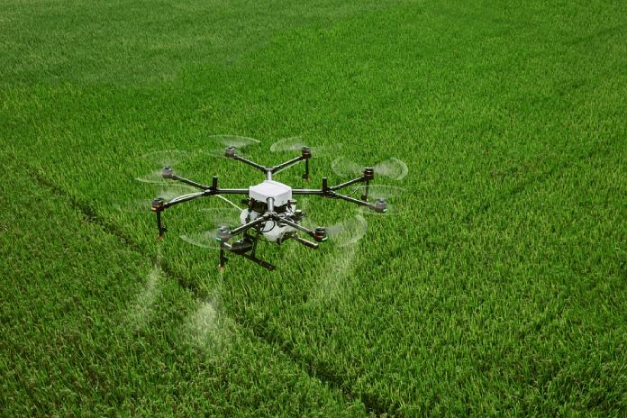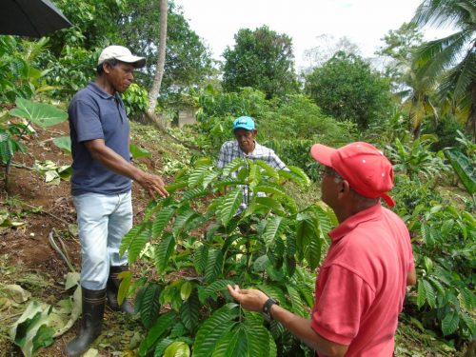

2. Importancia de la Transferencia de Tecnología
La importancia que tienen la Transferencia de Tecnología en la agricultura la podemos resumir de la siguiente forma:
- Aumenta la productividad de los cultivos.
- Baja el consumo de agua, fertilizantes y pesticidas, y eso repercute en el precio final del producto.
- Disminuyen los vertidos químicos a ríos y aguas subterráneas.
- Aumenta la seguridad de los trabajadores en la explotación.
- Posibilita un mayor control de la explotación al poder consultar información de cosechas pasadas.
- Mejora la eficiencia de los cultivos.
- Aumenta la calidad alimentaria de los productos.
- Se reduce el impacto ambiental y ecológico.
- Se realiza la misma labor implicando a menos personas.
- El agricultor delega en la tecnología la realización de tareas que le quitarían tiempo.
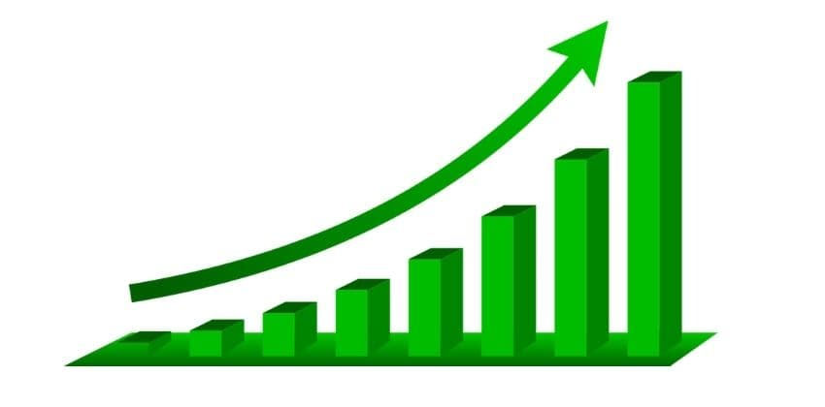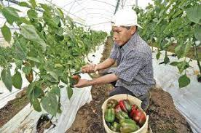

3. Objetivos de la Transferencia de Tecnología
Aunque el principal objetivo de este tipo de transferencias es la transferencia de conocimiento para el continuo desarrollo de las organizaciones. Las transferencias tecnológicas son un gran aporte para la sociedad y las organizaciones. Sin las transferencias tecnológicas, el desarrollo sería mucho más lento y, quizá, menos efectivo, barato y eficiente.
No obstante, las transferencias tecnológicas tienen diversos objetivos entre los que podríamos destacar:
- Generar valor y competitividad en las compañías.
- Promover el continuo desarrollo de las organizaciones.
- Generar conocimiento y nuevos productos y servicios.
- Promover la investigación y el desarrollo de los centros y universidades.
- Generar innovación y valor añadido para el país.
- Atraer inversión al país.
- Generar propiedad intelectual e industrial.
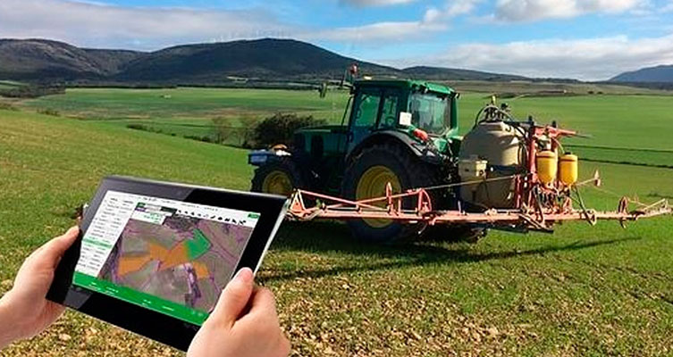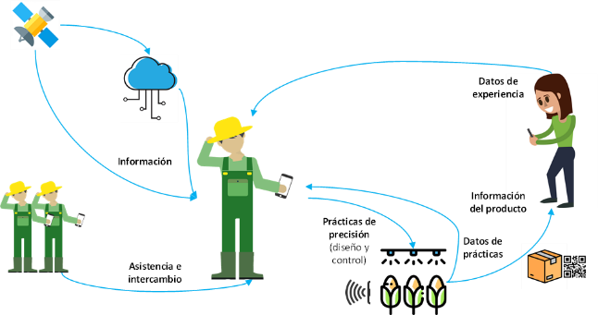

4. Tipos de Tecnologías en la Agricultura
En el Panamá se aplican diversos niveles de tecnología que depende y varía según, principalmente, las capacidades y recursos del productor. Algunas de las más utilizadas son:
 | Descripción
Sistema de Riego | Los sistemas de riego son un mecanismo hidráulico diseñado para proveer de agua a las distintas clases de cultivos. Se aplica en el país en sus tres tipos: por gravedad, aspersión y localizado (por goteo), siendo este último el más eficiente. Según la empresa Riego de Chiriquí “la idea nace en Israel, creado por la necesidad de brindar agua a los cultivos y de la limitante de escasez de agua en este país. Crean un dispositivo capaz de aprovechar cada gota de agua disponible en el terreno, y distribuirla de manera uniforme”. Posteriormente aparece el gotero autocompensado, este posee una membrana integrada capaz de mantener la presión dentro de las mangueras, evita la salida descontrolada del modelo anterior y nos permite obtener la misma uniformidad en líneas de gran tamaño sin comprometer la integridad del gotero ni de la manguera. Las aplicaciones prácticas de los goteros son muy amplias van desde el riego convencional por goteo, riego en invernadero, fertirriego, la posibilidad de implementar un riego automatizado hasta el riego en cultivos hidropónicos.
Invernaderos o Casas de cultivos protegidos | Se ve en pequeños productores, pero en diferentes niveles tecnológicos; algunos aplican iluminación, otros goteos, controlan el clima y protegen con plástico los cultivos; todo dependerá de las capacidades desarrolladas y recursos disponibles. Actualmente se importa dicha tecnología10, pero con el Programa Horticultura en Ambiente Controlado se ha diseñado un modelo que se adapta a las condiciones del país con el apoyo de investigadores locales; está en proceso de validación en El Ejido de Los Santos. Un ejemplo es VeggieFresh, que es una empresa panameña que usa tecnología de punta para cultivar y procesar vegetales en Potrerillos (Chiriquí) en invernaderos y en campo abierto. Cuenta con ccondiciones estables de producción, calidad e inocuidad; procesos de alto rendimiento y amigables al medio ambiente, cumple con normas internacionales de Global Food Safety de Primuslabs de mitigación de riesgos, tiene Certificación Kosher y aplica ozono y luz ultravioleta para desinfección natural durante crecimiento del producto y post cosecha.
Nivelación de terrenos agrícolas | La nivelación de tierras es una práctica de acondicionamiento físico del suelo que consiste en la remoción de tierra de las partes altas su acarreo y depósito en las partes bajas a fin de dejar una superficie plana que facilite las labores agrícolas. Ahora, los operadores pueden completar los trabajos con mayor rapidez, reduciendo significativamente el tiempo de inactividad y realizando más tareas que nunca con su motoniveladora.
Cultivos Hidropónicos | La hidroponía es una técnica de cultivo no tradicional, que, en lugar de sembrar las plantas en el suelo, crecen en un medio inerte y se alimentan de soluciones nutritivas disueltas en agua. La empresa Cerro Punta es un ejemplo de este tipo de cultivos. Esta se dedica a la producción, comercialización y distribución de frutas y vegetales, aplicando nuevas tecnologías como la hidroponía, para poder ofrecer un producto más sano y de vida más larga.
Sistema de Intensificación del Cultivo de Arroz (SICA) | Es una metodología agroecológica y climáticamente inteligente que permite aumentar la productividad del cultivo de arroz y reducir a la vez la cantidad de insumos que toman parte en él, como el agua, las semillas y los fertilizantes, realizando cambios en el manejo de las plantas, el suelo, el agua y los nutrientes. Constituye un sistema innovador comprobado en más de 50 países. El IDIAP ha venido probando el SICA en parcelas de agricultores de diferentes provincias del país con resultados muy promisorios. El SICA incrementó el rendimiento de pequeños productores de 24 qq/ha con sistemas tradicionales de secano a 126 qq/ha y permitiendo un ciclo adicional del cultivo en el año. (Fontagro)
Milk Taxi | Milk Taxi es una máquina pasteurizadora de leche que ya están utilizando algunos ganaderos tecnificados. Una moderna forma de transportar la leche es a través de Milk Taxi o taxi de leche, una resistente máquina que sirve para calentar, enfriar, pasteurizar, mezclar y transportar el lácteo hasta los terneros. Este nuevo equipo es realizado en acero inoxidable que tiene como funciones básicas bombear, mezclar y calentar el líquido que se les suministre, en este caso la leche para así poder trasportarla en todo el predio.
Insumos Biológicos | Se refiere a aquellos insumos para la producción agrícola no químicos sino orgánicos. Los consumidores demandan cada vez más alimentos seguros, de calidad, señalando que para producir más y mejor es necesario reducir el impacto negativo sobre el ambiente. Los productores rápidamente asumieron el compromiso de mejorar la eficiencia y sustentabilidad de los sistemas agrícolas, desarrollando estrategias innovadoras. Entre ellas, la investigación y el desarrollo biotecnológico han promovido, en los últimos años, un fuerte crecimiento del uso de los bio insumos.
Acuaponía | Es un sistema de producción integrado porque involucra la utilización de peces y plantas, basándose en la recirculación del agua, donde van los desechos generados por los peces producto de la alimentación, filtrados por las plantas y convertidos en nutrientes provechosos para las mismas, limpiando el agua para y actuando como filtro biológico, el cual ha venido a servir como una herramienta de apoyo para resolver la problemática actual de inseguridad alimentaria, la misma surge de la combinación acuicultura con hidroponía, se conoce desde tiempos ancestrales. Sin embargo, no hay consenso sobre su origen, pudiendo surgir incluso en varias culturas de forma independiente de América o Asia, mediante la crianza de peces junto a las cosechas.  La Autoridad de los Recursos Acuáticos de Panamá (ARAP), a través de la Dirección de Fomento, realizó el Taller de capacitación sobre los Sistemas Acuapónicos para formar a extensionistas acuícolas y productores interesados en instalación de un sistema acuapónico doméstico y ver la Acuaponía como negocio.  EL proyecto para implementar sería uno de los primeros realizados, en la Estación Ricardo A. Ríos de Gualaca, que tiene como objetivo la producción combinada y sustentable de hortalizas y tilapias, haciendo eficiente el uso de los recursos. El pez más utilizado en la Acuaponía es la Tilapia (Oreochromis spp.) ya que tiene un ciclo corto desde el nacimiento hasta su aprovechamiento (seis a ocho meses), tolera fluctuaciones drásticas en la calidad del agua y es resistente a bajos niveles de oxígeno
Drones | Esta tecnología se está utilizando primordialmente para la aplicación de fertilizantes y para fumigar parcelas con herbicidas y fungicidas. Es utilizada cada vez más por productores grandes y pequeños ya que el equipo puede sobrevolar grandes extensiones de terreno, y hacer un recorrido de 10 hectáreas en 10 minutos; mientras que una persona tardaría varios días. Esto le ahorra tiempo y dinero al productor, ya que reduce el pago de mano de obra por extensos recorridos a pie
Agricultura Vertical | es una práctica donde las plantas son producidas en capas apiladas verticalmente. Este método de horticultura busca maximizar la utilización del espacio de producción al incrementar la superficie del piso lo que permite producir más plantas en el mismo espacio.  En Panamá, Urban Farms ha desarrollado esta tecnología, a partir de experiencias similares de Japón, Corea del Sur y Taiwán, convirtiéndose esta granja urbana en pionera a nivel latinoamericano. La granja urbana panameña utiliza software de punta conectado a sensores para controlar la temperatura, humedad y luminosidad. A partir de allí controla el tiempo de desarrollo del cultivo, optimiza el uso del agua (solamente requiere del 5% que comúnmente se usa en los cultivos tradicionales) y reduce los riesgos de ataques de plagas y enfermedades, volviendo innecesario el uso de agroquímicos. Los ejecutivos de la empresa Urban Farms aseguran que la rentabilidad es mayor para el productor, porque el período de producción de alimentos se extiende a todo el año. Al mismo tiempo, garantiza trabajo permanente para el recurso humano, cuya característica es que esté muy bien capacitado y remunerado.
Control de plagas con microrganismos | Es el uso de organismos que son enemigos naturales de una plaga o patógeno, con el fin de reducir o eliminar sus efectos dañinos en las plantas o sus productos.  El IDIAP desarrolló un producto a base de un hongo que permite el control biológico de plagas que afectan a diversos cultivos, entre ellos la broca de café. Para esto se ha utilizado con éxito, pero aún no se masificado.
Mejoramiento genético de cultivos | El mejoramiento genético de cultivos tiene la finalidad de obtener variedades con características de mayor calidad comercial y nutritiva, mayor resistencia a factores abióticos y bióticos adversos al cultivo y mayor rendimiento.  En el país se desarrolla constantes investigaciones para mejorar la semilla de los principales cultivos, como arroz, frijol, poroto y hortalizas en tierras bajas; así como del café de altura y bajura. El 60-70% del arroz que se produce, el 100% de los frijoles, por mencionar algunos son variedades generadas y trabajadas por el IDIAP.
Germoplasmas de café | Es un banco donde se protegen y conservan determinada variedad de café. Ya se ha probado las bondades de las semillas (mejoramiento genético), ahora se está en proceso de evaluación en distintos terrenos con climas diversos. Va dirigido a la implementación de acciones de adaptación al cambio climático, a través de parcelas agroforestales con café, prácticas de conservación de suelos, incorporación de árboles que brindan servicios ambientales y los nuevos materiales genéticos de café
Manejo integral del ganado | La nutrición, la sanidad y el manejo de las materias primas son 3 pilares básicos de la producción animal que debemos revisar todos los días en nuestro campo pero además un manejo integral debe contemplar los factores ambientales y genéticos para lograr mejores resultados zootécnicos y un negocio sustentable.
Mixer de alimentos | Es una mezcladora de alimentos para ganado. Se usa tanto para ganado de carne como de leche. El mixer es una herramienta fundamental en el resultado económico planificado, que mantiene la salud ruminal en máxima producción, sin impacto ruminal (asincronia metabólica), dando de comer lo que el Nutricionista ha programado para el animal.
Biotecnologías de reproducción de bovinos | La inseminación del ganado y el trasplante de embriones han mejorado la producción del sector. Según los expertos, la técnica e inseminación se usa para propagar buenas cualidades de un macho en muchas hembras. Por ejemplo, un toro en monta natural deposita en la hembra todo el semen producido en una eyaculación, en cambio con la tecnología de inseminación artificial ese semen puede ser diluido y alcanzar para 1, 400 vacas. En cuanto al trasplante de embrión, el mismo ha logrado obtener resultados en 10-12 meses cuando antes se tardaba en promedio 4 años. Los beneficios de esta técnica permiten obtener de una sola vaca con características productivas excepcionales una gran cantidad de terneros que no se podrían concebir de manera natural
Ordeño Mecanizado | El ordeño mecánico es una innovación tecnológica que revolucionó la actividad agropecuaria, abriendo el camino para un proceso de industrialización de la materia prima (leche). Entre sus ventajas de encuentran: Garantiza altos niveles de productividad, eficiencia e Higiene en los procesos, aumento en la producción de leche y ahorro de energía física y tiempo

5. Fases de la Transferencia de Tecnología
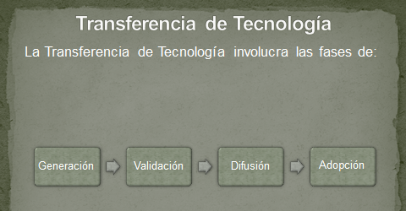
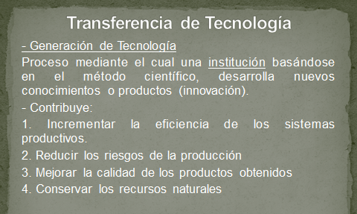
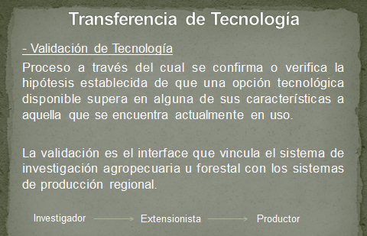

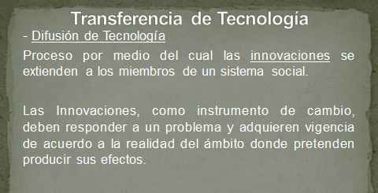
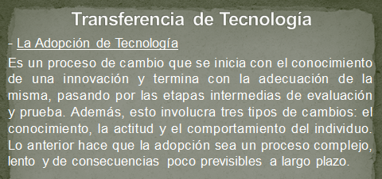
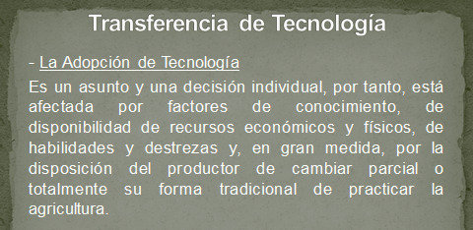

6. Transferencia de Tecnología y sus direcciones
La transferencia de tecnología se produce en dos direcciones:
- Horizontal o lineal:
Bajo este modelo la transferencia tecnológica de una institución investigadora o universidad a una empresa o productor es entendida como un proceso conformado por una secuencia lineal de etapas. El modelo comienza con un descubrimiento de un científico en un laboratorio, luego pasa por el extensionista que es actor que transfiere y termina con un producto comercializado en el agricultor. El modelo lineal concibe la innovación industrial como un proceso que va desde la investigación básica (universitaria o institución investigadora) a la investigación aplicada y de ahí continua el desarrollo hasta llegar a la comercialización de tecnologías completamente funcionales en nuevos productos o servicios que en algunos casos son totalmente novedosos.
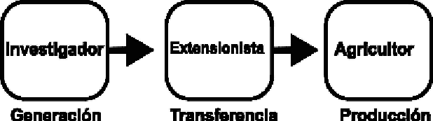

- Vertical:
La transferencia de tecnología en esta dirección va desde la generación y validación de productos o servicios tecnológicos en los centros de investigación y las Universidades, las mismas que posteriormente son presentadas a los respectivos organismos de estado para luego ser transferidas a los beneficiarios o la llamada “población meta” por medio de los técnicos transferencistas o extensionistas.
Este modelo vertical, ha sido predominante en los procesos de extensión rural y a pesar de las buenas intenciones y la inversión de una considerable cantidad de recursos, los procesos de desarrollo que se han centrado únicamente en la transferencia de tecnologías no han podido sobrellevar sus fallas de concepción, y como resultado, no han logrado las mejoras esperadas en los sistemas agrícolas y, por ende, en el bienestar de las comunidades rurales.
Indicaciones Generales:
- Todas las actividades realizarlas en computadora o a mano levantada.
- Deben ser entregadas en un solo folder o cartoncillo.
- Colocarle una hoja que indique cada actividad.
- Las actividades deben estar de acuerdo con el orden que están.
- Las actividades deben ser realizadas en hoja blanca o de raya.
- Debe traer una hoja de presentación que es la que está al inicio, solo deben colocar el grado y su nombre completo.

Actividad N°1
Esquema de Llaves
Sumativa para Nota Diaria. Valor 10 puntos
Realiza en esquema de llaves con los siguientes temas del módulo facilitado:
- Concepto de Transferencia de Tecnología (Solo un concepto y el que más se relaciona con el sector agropecuario).
- Importancia de la Transferencia de Tecnología
- Objetivos de la Transferencia de Tecnología
Esta actividad se evaluaría con la tabla de ponderación numérica

Actividad N°2
Investigación
Sumativa para Nota Diaria. Valor 20 puntos
Investigar en el M.I.D.A o en el I.D.I.A.P cuál de las dos direcciones de transferencia de tecnología se aplica y por qué se aplica.
Redactar su respuesta entre 10 a 20 línea.
Esta actividad se evaluaría con la tabla de ponderación numérica

Actividad N°3
Álbum
Sumativa para Nota Apreciación. Valor 10 puntos
Elabora un álbum que contenga 2 dibujos, imágenes o figuras en realización a los Tipos de Tecnologías en la Agricultura, por cada Tecnología 2 dibujos, imágenes o figuras
Esta actividad se evaluaría con la tabla de ponderación numérica

Actividad n°4
Esquema de Proceso
Sumativa para Nota Apreciación. Valor 20 puntos
Elabora un esquema de proceso donde se evidencie las Fases de la Transferencia de Tecnología y a cada fase colocarle su definición, aquí te dejo ejemplos del esquema de procesos:
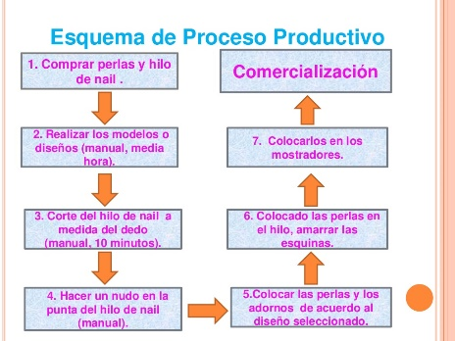
Esta actividad se evaluaría con la tabla de ponderación numérica

